USO DE LA APLICACIÓN SIMPLE SOLUTION

Índice

**Ventana principal (Inicio)** 3

**Menú principal** 3

**REGISTROS** 4

**Registro de aplicaciones** 4

**Registro de versiones** 5

**Registrar ciclos** 5

**Registrar métricas** 6

**GESTIONES** 7

**Gestionar aplicaciones** 7

**Gestionar versiones** 7

**RESUMEN** 8

Para tener en cuenta: existen cuatro campos a registrar, los cuales se especifican a continuación:

* **Aplicaciones**: se registran los nombres de las App que van a entrar en prueba.
* **Versiones**: cada aplicación tiene sus versiones específicas y por tanto las versiones se registran de acuerdo a cada App, usted elige el nombre de la versión.
* **Ciclos**: son estaciones de pruebas que se crean de acuerdo a una App y una versión de esta, usted especifica el nombre de cada ciclo.
* **Métricas**: están especificadas, pero usted establece un valor numérico para cada de ellas, algunas de estas métricas obtienen su valor automáticamente al ingresar ciertas especificaciones. Usted define si quiere ingresar más de las que están descritas.

A continuación, se describe cada una de las ventanas de la aplicación **SIMPLE SOLUTION.**

# **Ventana principal (Inicio)**



Se observa un mensaje de bienvenida. También, se evidencia un menú con cuatro opciones en la parte superior, donde usted podrá acceder a diferentes funciones.

# **Menú principal**



**Inicio:** se muestra un mensaje de bienvenida.

**Registros:** se presentan cuatro opciones:



En esta parte usted podra elegir una de las cuatro opciones, pero se recomienda ir realizando cada operacion en forma de cascada.

**Gestiones:** se presenta dos opciones.

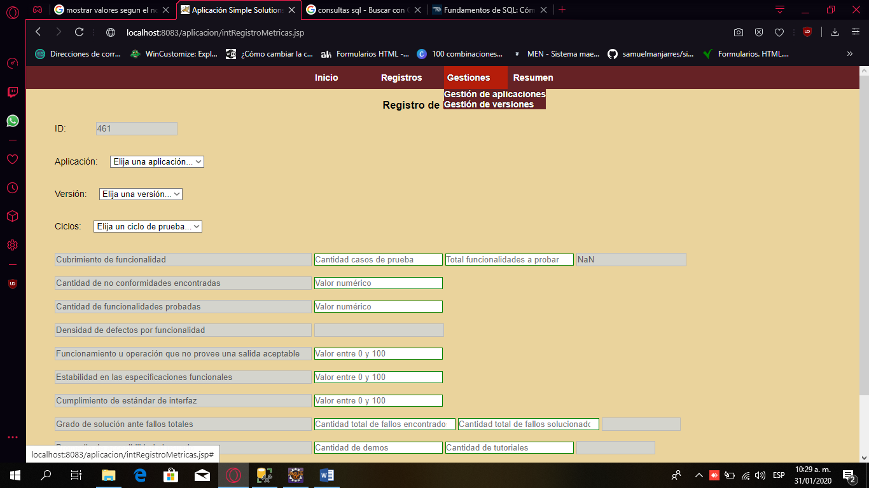

En la primera se podran eliminar o editar los registros de las aplicaciones ingresadas previamente.

En la segunda se podran eliminar o editar los registros de las versiones ingresadas previamente.

**Resumen:** se puede observar una serie de informes referentes a los valores optenidos de las métricas en las distintas versiones y por cada ciclo de prueba.

# **REGISTROS**

## **Registro de aplicaciones**

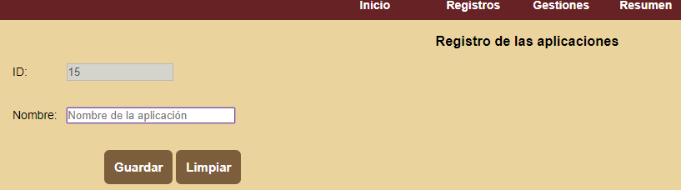

Se muestra un identificador que es generado automaticamente.

En la casilla de nombre, usted debe digitar el nombre de la APP, con un maximo de 50 caracteres. Posterior a ello, presione el boton **GUARDAR** para almacenar en la base de datos. Presione **LIMPIAR** para ingresar otro registro.

## **Registro de versiones**

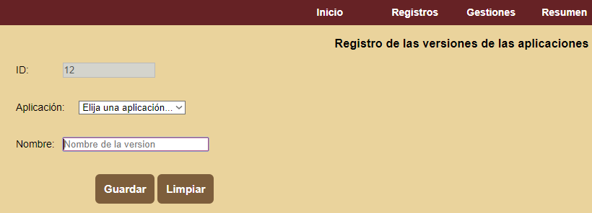

Se muestra un identificador que es generado automaticamente.

En la selección de Aplicación, se muestra la lista de las App que usted haya registrado previamente, escoge una opción y debe digitar el nombre de la versión, con un maximo de 50 caracteres. Posterior a ello, presione el boton **GUARDAR** para almacenar en la base de datos. Presione **LIMPIAR** para ingresar otro registro.

## **Registrar ciclos**

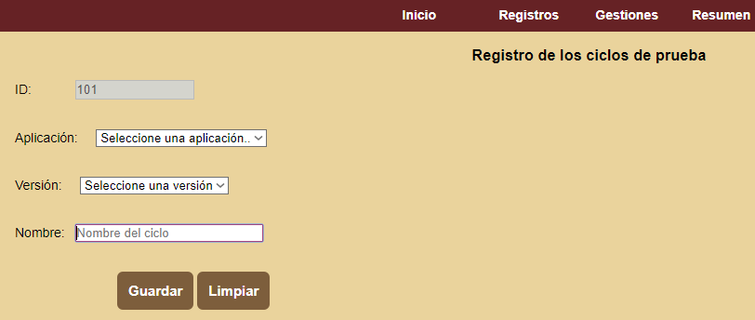

Se muestra un identificador que es generado automaticamente.

En la selección de Aplicación, se muestra la lista de las App que usted haya registrado previamente, escoge una opción y debe realizar la misma operación con el selector Versión, a continuación digitar el nombre del ciclo, con un maximo de 50 caracteres. Posterior a ello, presione el boton **GUARDAR** para almacenar en la base de datos. Presione **LIMPIAR** para ingresar otro registro.

## **Registrar métricas**

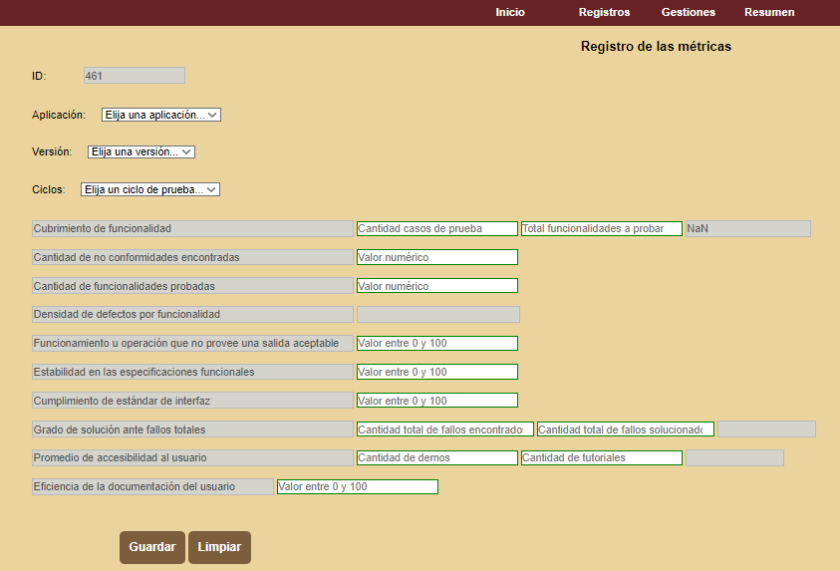

Se muestra un identificador que es generado automáticamente.

En la selección de Aplicación, se muestra la lista de las App que usted haya registrado previamente, escoge una opción y debe realizar la misma operación con el selector Versión, a continuación digitar un valor numérico en cada uno de los campos que se requiere, los campos que estan No editables (color gris) son valores de métricas que se generan de forma automatica dependiendo de los valores que usted ingrese en los campos anteriores. Posterior a ello, presione el boton **GUARDAR** para almacenar en la base de datos. Presione **LIMPIAR** para ingresar otro registro.

# **GESTIONES**

## **Gestionar aplicaciones**

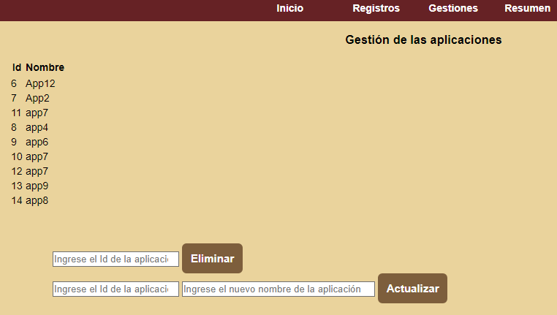

En esta ventana se muestra primeramente una tabla con el identificador y el nombre de las aplicaciones registradas. Si usted quiere eliminar uno de esos registros debe ingresar el número de ID en el campo que está ubicado al lado izquierdo del botón **Eliminar,** después presionar dicho botón. Si usted desea cambiar el nombre de una de las aplicaciones, ingresa en primera instancia el número de la ID en la casilla ubicada más a la izquierda del botón **Actualizar,** así mismo ingresar el nuevo nombre de la aplicación en la casilla ubicada seguido a la izquierda del botón **Actualizar,** después presionar dicho botón.

## **Gestionar versiones**

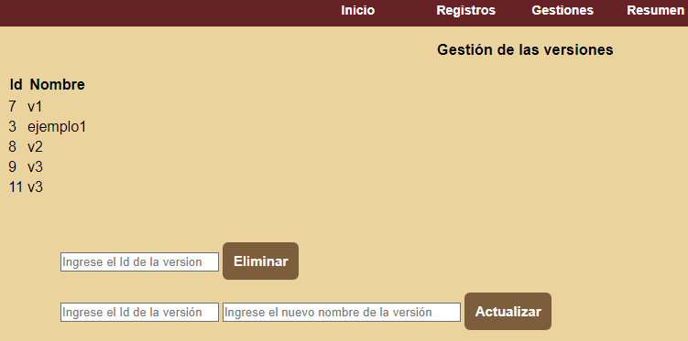

En esta ventana se muestra primeramente una tabla con el identificador y el nombre de las versiones registradas. Si usted quiere eliminar uno de esos registros debe ingresar el número de ID en el campo que está ubicado al lado izquierdo del botón **Eliminar,** después presionar dicho botón. Si usted desea cambiar el nombre de una de las versiones, ingresa en primera instancia el número de la ID en la casilla ubicada más a la izquierda del botón **Actualizar,** así mismo ingresar el nuevo nombre de la versión en la casilla ubicada seguido a la izquierda del botón **Actualizar,** después presionar dicho botón.

# **RESUMEN**

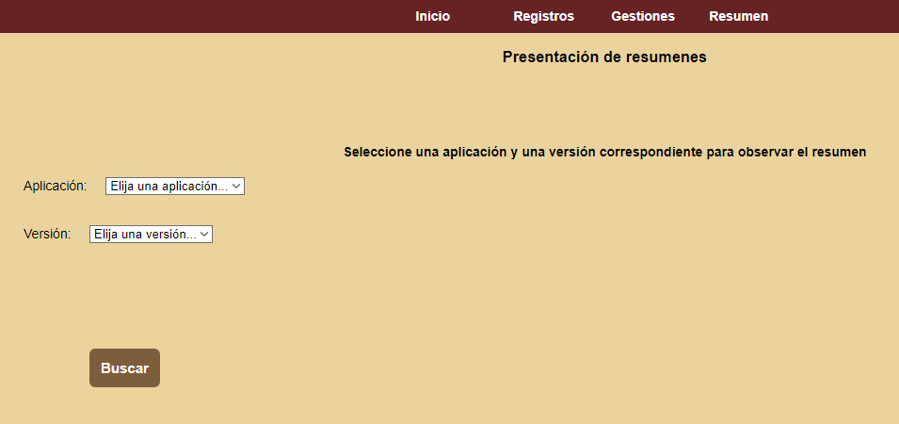

En esta ventana usted seleccione una aplicación y la versión correspondiente. Luego presione el botón **Buscar** para desplegar un informe del promedio de las métricas por cada ciclo de prueba.

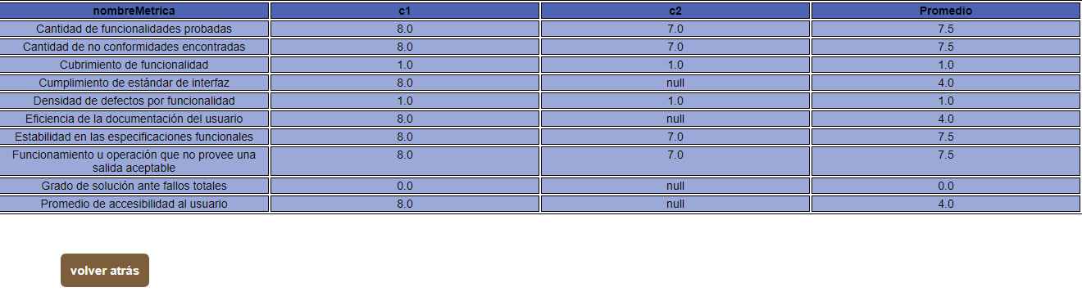

Finalmente, presione el botón **Volver Atrás** para regresar a la página anterior